Системы контроля версий. Основы работы в Git

Цель работы: ознакомление с основными возможностями системы контроля версий Git.

- Используйте при выполнении лабораторной работы материал лекции 5.
Изучила лекцию.
- Отчет по лабораторной работе оформить в виде документа в MS Word.
Оформляю на данный момент.
- Скачайте с сайта http://git-scm.com/downloads/ и установите консольного клиента (gitbush):
Скачала

Установить интеграцию с Проводником, выбрав чекбокс: Git Bash Here
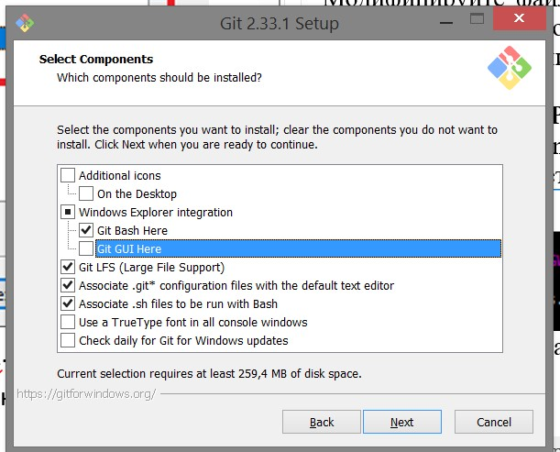

НЕ РЕКОМЕНДУЕТСЯ изменять настройки для среды.
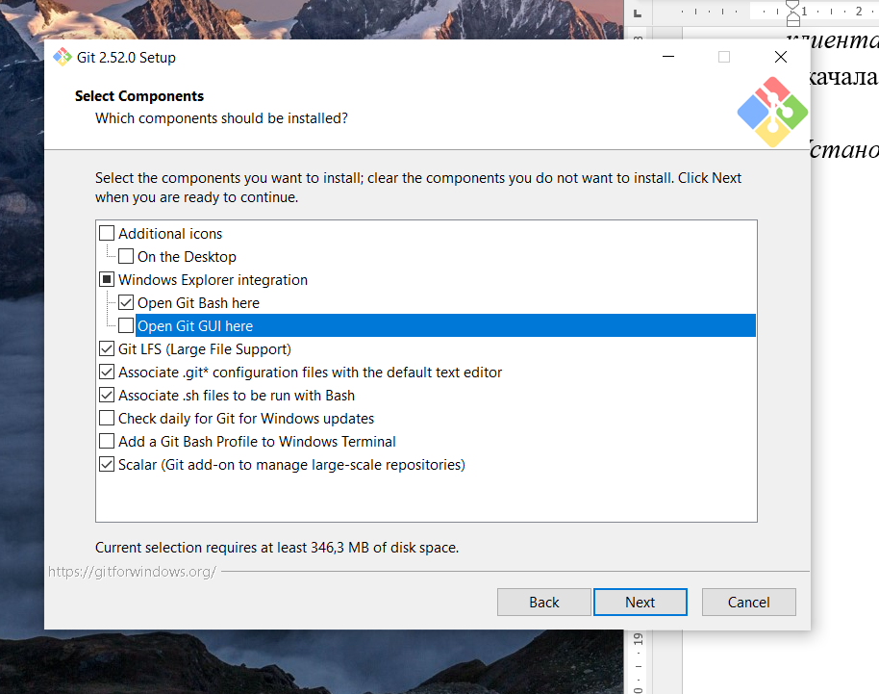
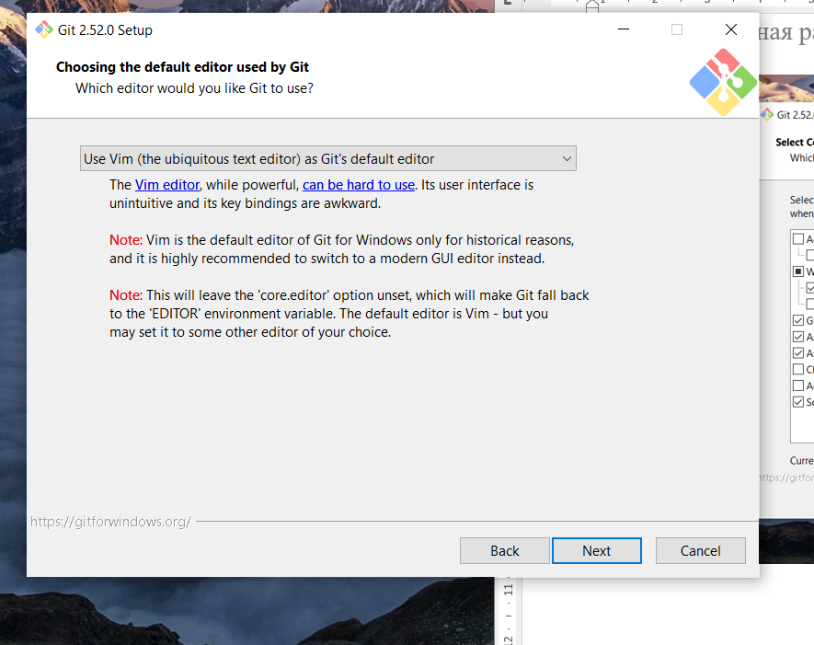
- Проверьте установленную версию и зафиксируйте ее в отчете:
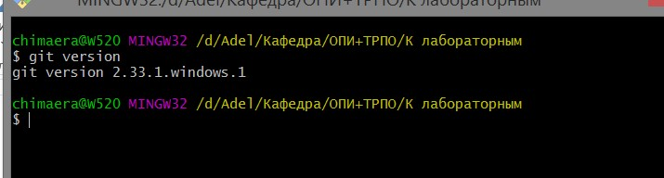

Вот, что вышло у меня 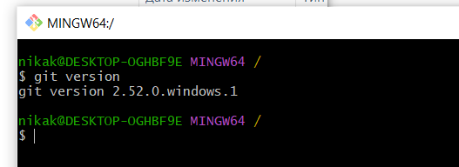

- Получите справку по Git. Ознакомьтесь со списком командам. Какой командой для получения справки вы воспользовались? Описание поместите в отчет.
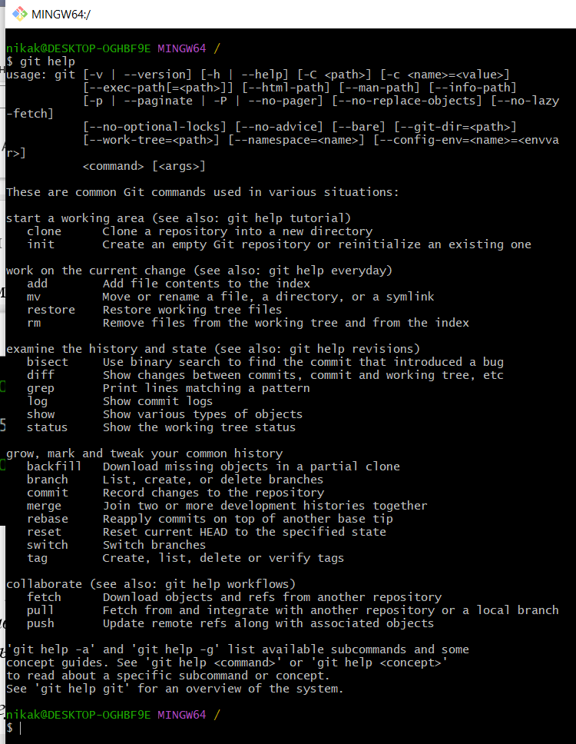
- Создайте локальный репозиторий. Опишите последовательность действий в отчете.
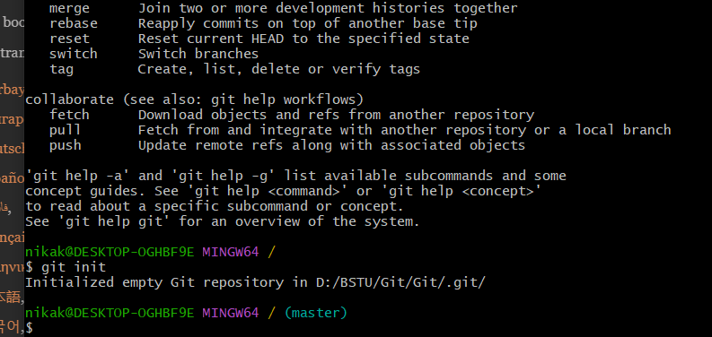
Команда: git init.
создание папки → git init
- Выполните конфигурацию гит. Для этого настройте конфигурационный файл, используя:
$ git config --global user.name "XXX"
$ git config --global user.email XXX@XXX.com

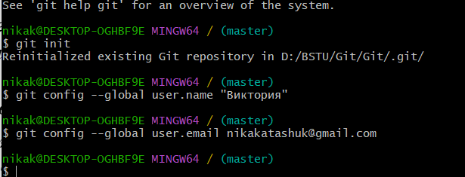

- Проверить настройки конфигурационного файла командой git config --list

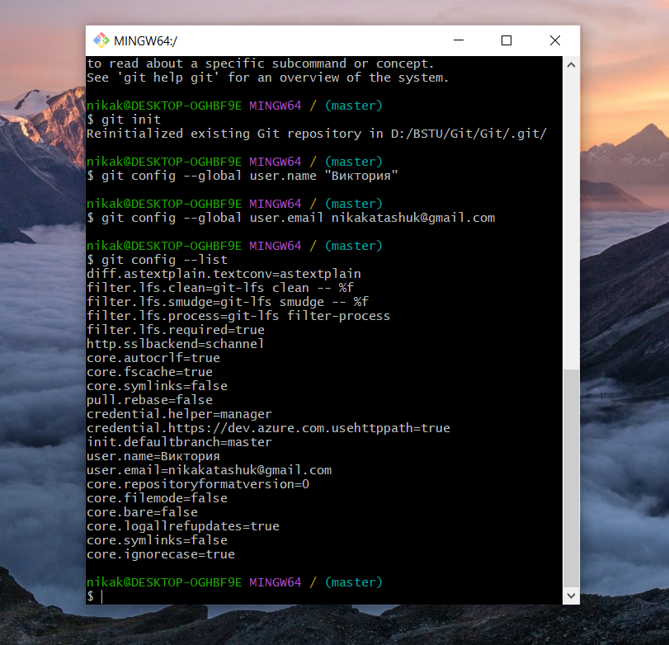

- Инициализируйте локальный репозиторий в рабочей папке (см. лекцию), где будет он будет размещен. Исследуйте изменения, которые произошли в папке. Зафиксируйте их в отчете.
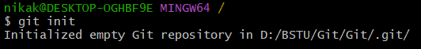

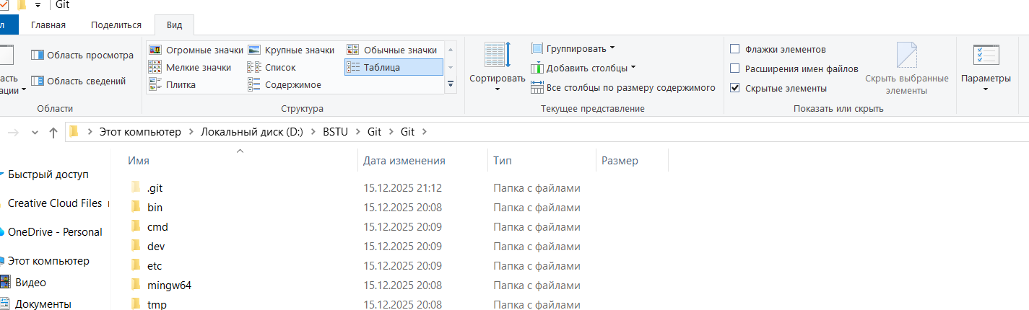

Мы можем наблюдать появление скрытой папки .git

- С помощью блокнота создайте в папке текстовый файл Hello.txt.
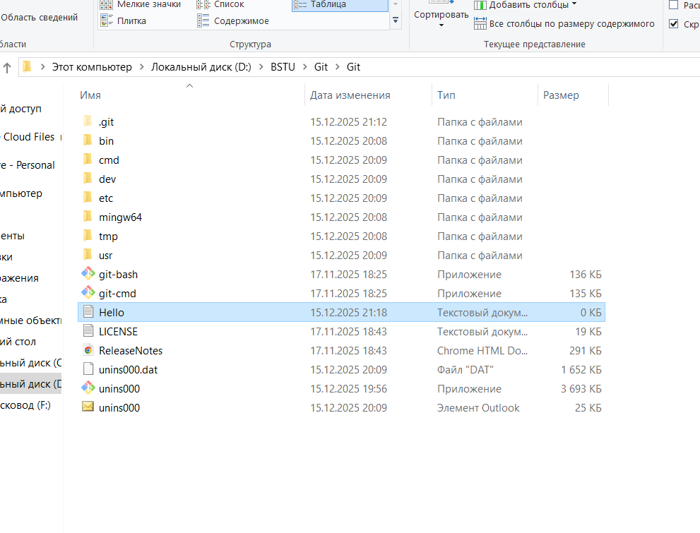

- Научитесь получать информацию о статусе (status) репозитория. Какая информация отображается в терминальном окне GitBash?
Прокомментируйте вывод команды в отчете.

Текущее состояние (status) репозитория отображается командой:

$ git status
Кроме того, была создана ветка master:

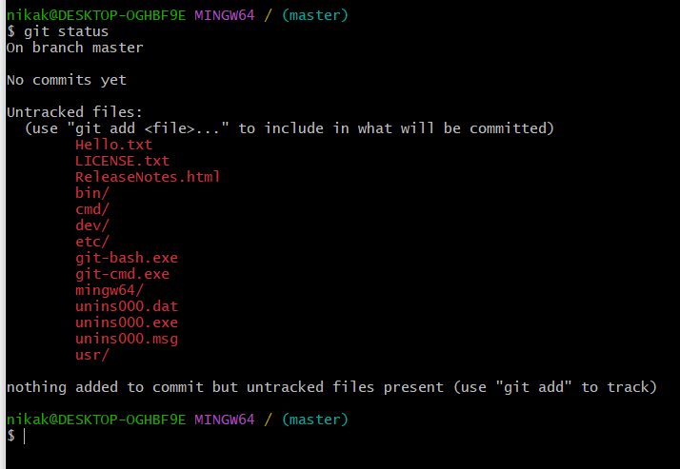

Красным цветом отмечены новые и модифицированные файлы и папки.

- Проиндексируйте файл Hello.txt Какие изменения произошли в репозитории?

В папке находится файл Hello.txt со следующим содержимым:
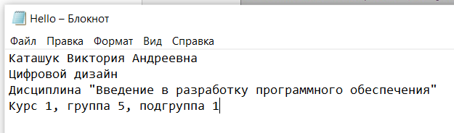
Добавим файл Hello.txt в репозиторий индексированных файлов командой:
$ git add Hello.txt
Текущее (обновленное) состояние репозитория отображается командой:

$ git status

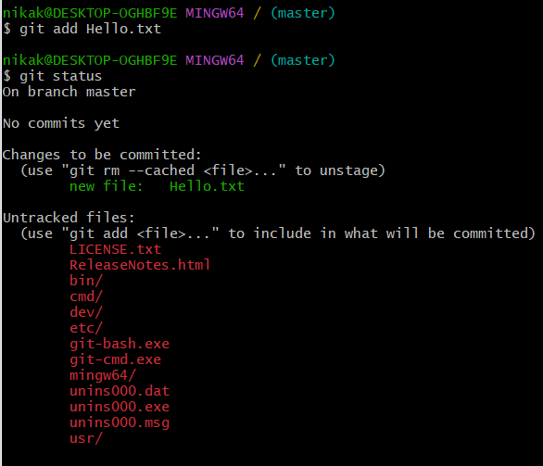
Теперь файл Hello.txt проиндексирован.
- Зафиксируйте изменения индексированных файлов в репозитории. Какие изменения произошли в репозитории? Как Git информирует об успешном создании нового коммита? В какую ветку добавлен файл?

Эти изменения можно зафиксировать в репозитории командой:

$ git commit -m "added Hello.txt to the repo"
Ключ –m позволяет добавить комментарий, описывающий, что именно было изменено в коммите ("added Hello.txt to the repo")
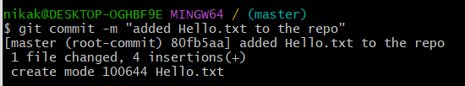

Git информирует об успешном создании нового коммита (в ветку master добавлен 1 файл):

[master (root-commit) 2bcad51] added Hello.txt to the repo

1 file changed, 4 insertions(+)
Теперь состояние файла Hello.txt зафиксировано в репозитории.

- Просмотрите журнал с помощью команды git log
Все коммиты в Git логируются. Просмотреть журнал можно с помощью команды

$ git log
которая показывает лог commits начиная с указателя HEAD
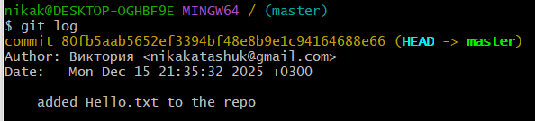

- Научитесь получать информацию о проиндексированных и неиндексированных файлах. Для этого измените существующий файл Hello.txt, добавьте в репозиторий новый файл и исследуйте состояние репозитория. Зафиксируйте изменения в репозитории.

Изменила существующий файл Hello.txt
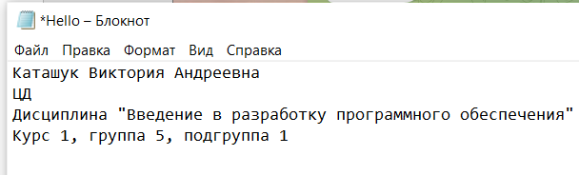

Добавила новый файл
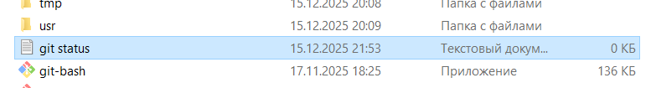

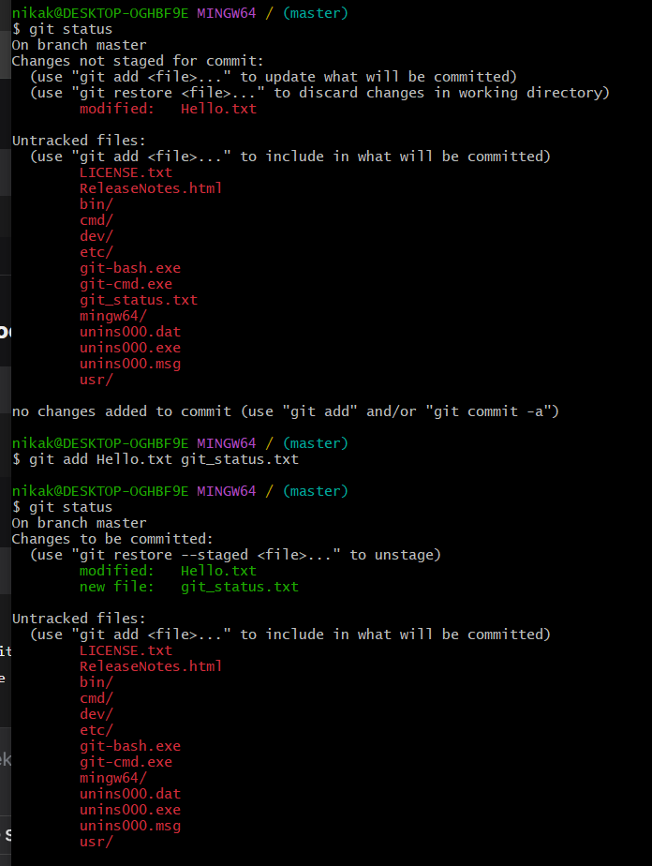

- Научитесь пользоваться командами управления и фиксации изменений (add, commit, status, log).
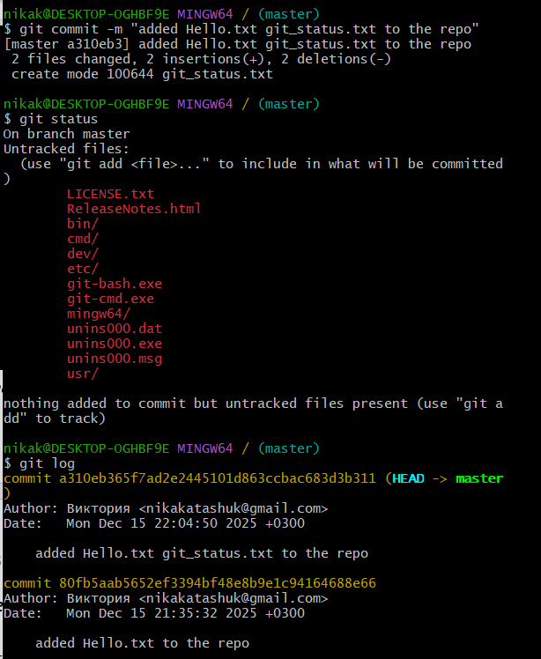
- Ознакомиться с шаблонами .gitignore и настройте этот файл для вашего репозитория.

Файл .gitignore содержит шаблоны для исключения определённых файлов и папок из отслеживания Git. Это особенно полезно для:
- Файлов конфигурации с чувствительными данными (пароли, ключи API)
- Временных файлов и кэшей
- Файлов сборки и зависимостей
- Системных файлов (например, .DS_Store на macOS)
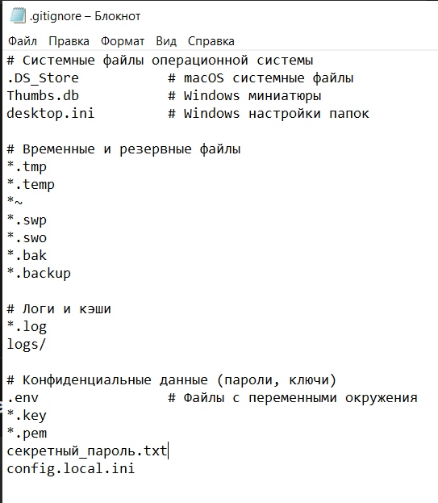

- Создайте (branch) новую ветку, например, test и переключитесь
(checkout) в нее.

Создание ветки (branch) выполняется следующей командой:

$ git branch <branch_name>
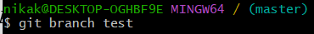
Просмотреть список всех веток и определить текущую можно командой:

$ git branch
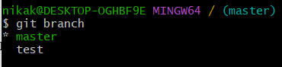

Переключение веток осуществляется командой:

$ git checkout <branch_name>
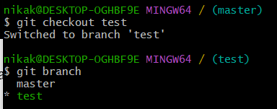

- Создайте новый текстовый файл test.html и зафиксируйте его (commit).

Создаем новый текстовый файл test.html
Индексируем новый файл и фиксируем изменения в репозитории.

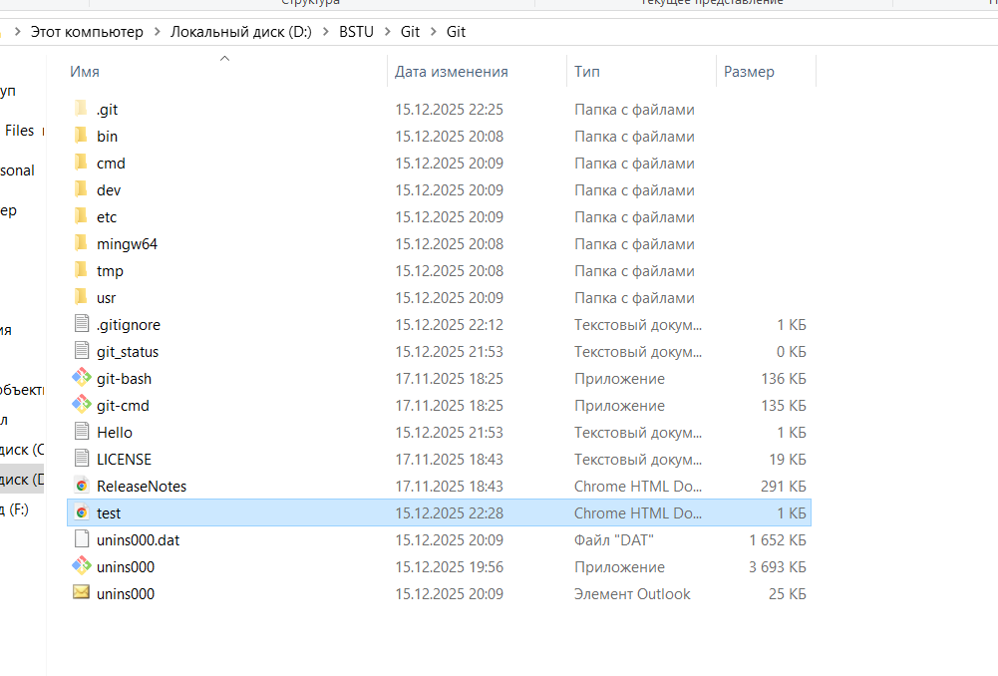
Инициализируем Git репозиторий
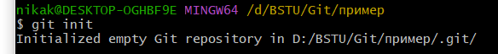

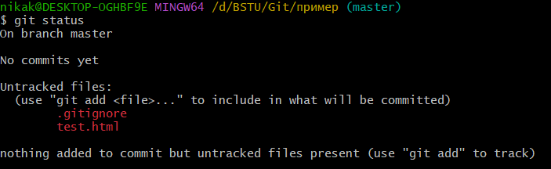

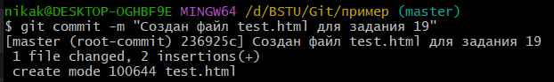

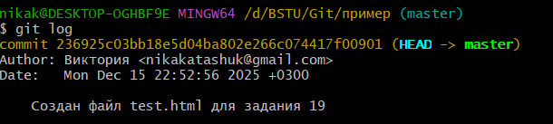
- Просмотрите список всех веток и определите текущую ветку.
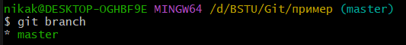
- Выполните слияние (merge) веток.
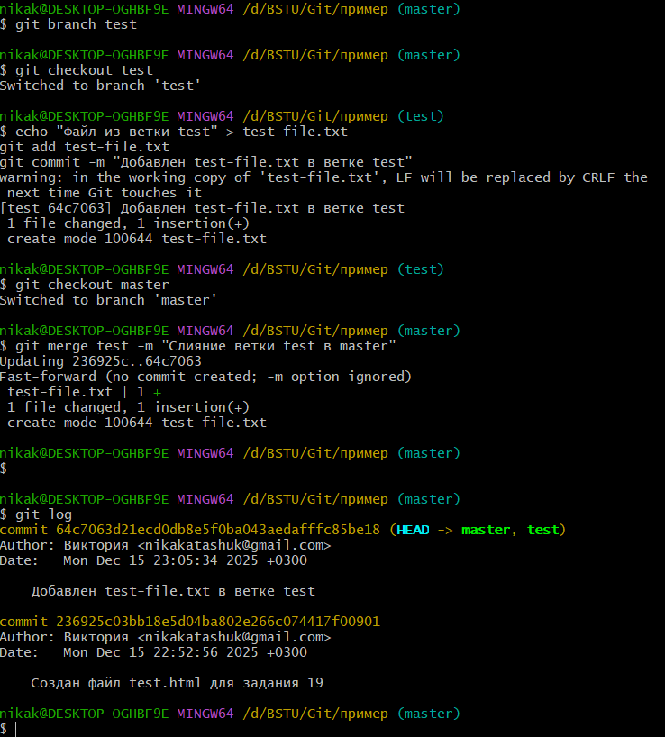
- По очереди отредактируйте файл test.html в ветках master и test. Выполните commit. Выполните слияние в одной и второй ветках. Разрешите ситуацию конфликта слияний.

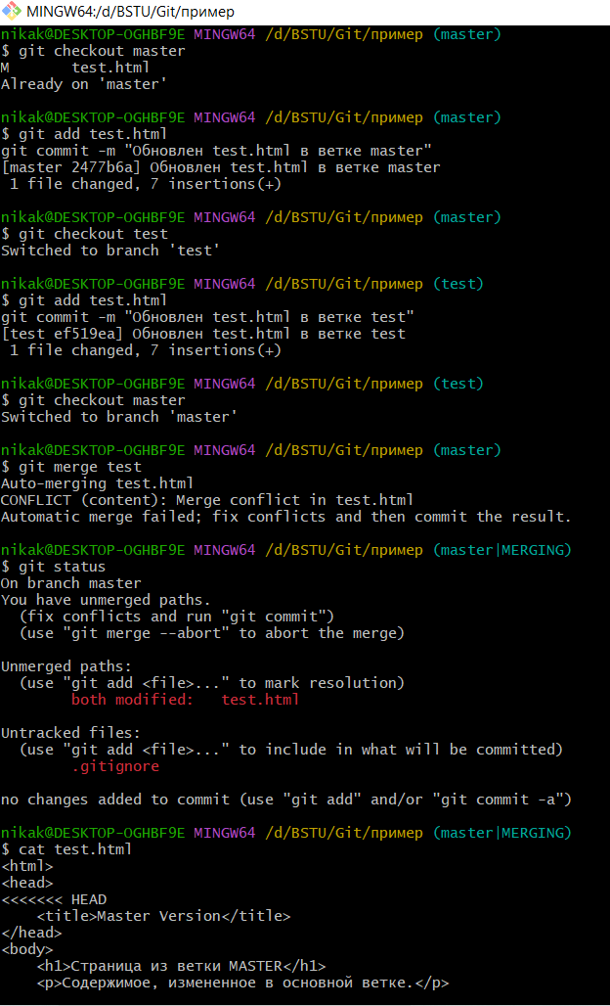
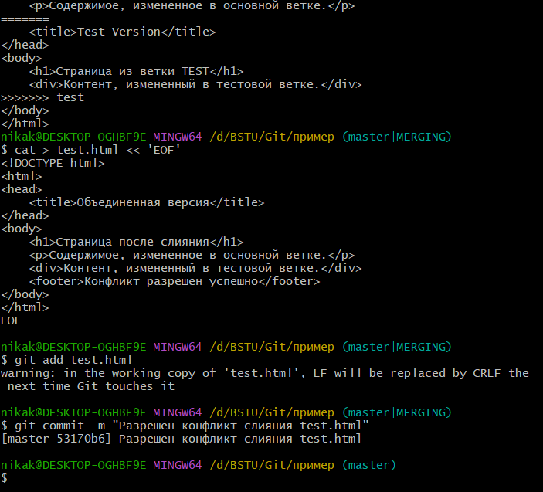
- Научитесь пользоваться командами Git для работы с ветками.
# 1. СОЗДАНИЕ ВЕТОК
git branch # Показать все локальные ветки
git branch feature-new # Создать новую ветку feature-new
git branch -v # Показать ветки с последним коммитом
git branch -a # Показать все ветки (локальные + удаленные)

# 2. ПЕРЕКЛЮЧЕНИЕ МЕЖДУ ВЕТКАМИ
git checkout master # Переключиться на ветку master
git checkout -b hotfix # Создать и переключиться на hotfix
git switch master # Альтернатива checkout (Git 2.23+)
git switch -c development # Создать и переключиться (Git 2.23+)

# 3. СЛИЯНИЕ ВЕТОК
git merge feature-new # Слить feature-new в текущую ветку
git merge --no-ff feature # Слияние без fast-forward
git merge --squash feature # Объединить все коммиты в один

# 4. УДАЛЕНИЕ ВЕТОК
git branch -d feature # Удалить ветку (если слита)
git branch -D feature # Принудительно удалить ветку
git push origin --delete feature # Удалить удаленную ветку

# 5. РАБОТА С УДАЛЕННЫМИ ВЕТКАМИ
git fetch origin # Получить все удаленные ветки
git checkout -b local-name origin/remote-name # Создать локальную из удаленной
git push origin branch-name # Отправить ветку на удаленный репозиторий

# 6. ПРОСМОТР И СРАВНЕНИЕ
git log --oneline --graph --all # График всех веток
git diff master..test # Разница между ветками
git show-branch # Показать ветки и их коммиты

# 7. ПЕРЕИМЕНОВАНИЕ ВЕТОК
git branch -m old-name new-name # Переименовать ветку
git branch -m new-name # Переименовать текущую ветку
Основные команды работы с ветками:
- git branch
  - Показать список локальных веток
  - Создать новую ветку: git branch <имя>
  - Удалить ветку: git branch -d <имя>
- git checkout
  - Переключиться на ветку: git checkout <имя>
  - Создать и переключиться: git checkout -b <имя>
- git merge
  - Слить ветки: git merge <ветка-источник>
  - Объединить изменения из одной ветки в текущую
- git switch (новая альтернатива checkout)
  - Более интуитивная команда для переключения веток
- Дополнительные команды:
  - git log --graph — визуализировать историю веток
  - git branch -a — показать все ветки (включая удаленные)
  - git fetch — получить информацию об удаленных ветках

1. Что такое система контроля версий, для чего её используют?
Система контроля версий (VCS) — это программное обеспечение для отслеживания изменений в файлах, управления версиями проекта и совместной работы над ним. Используется для:
- автоматического создания резервных копий;
- отслеживания изменений (кто, когда и зачем);
- совместной работы над проектом;
- отслеживания ошибок (bug tracking).
2. Какой принцип хранения файлов использует Git?
Git хранит снимки состояний (snapshots) файлов, а не изменения (дельта-разницы). Каждый коммит содержит полный снимок состояния файлов на момент фиксации.
3. В чём отличие Git от других систем контроля версий?
- Git — распределённая система (каждый разработчик имеет полную копию репозитория);
- операции выполняются локально (кроме обмена с удалённым репозиторием);
- использует SHA-1 хеши для целостности данных;
- поддерживает нелинейную разработку (ветвление и слияние).
4. В каких трёх основных состояниях файлы могут находиться в Git?
- Modified (модифицированный) — файл изменён, но не проиндексирован.
- Staged (индексированный) — файл помечен для включения в следующий коммит.
- Committed (зафиксированный) — файл сохранён в локальной базе Git.
5. Что такое индексация файла? Какой командой она выполняется?
Индексация — это добавление файла в область индексирования (staging area), подготавливая его к коммиту.
Команда:
git add <имя_файла>
6. Что такое фиксация файла? Какой командой она выполняется?
Фиксация — это сохранение проиндексированных изменений в репозитории Git.
Команда:
git commit -m "сообщение"
7. Продемонстрируйте команду проверки выбранных настроек.
git config --list
8. Как инициализировать репозиторий в существующей папке?
git init
9. Как указать файлы, за которыми должна следить система?
Добавить файлы в индекс:
git add <имя_файла>
10. Как выполнить фиксацию изменений?
git commit -m "описание изменений"
11. Какой командой определить состояния файлов?
git status
12. Для чего создаётся файл .gitignore? Поясните его структуру.
Файл .gitignore используется для исключения файлов из контроля версий (например, временные файлы, бинарные файлы).
Структура: каждая строка — шаблон игнорирования, можно использовать *, ?, /, !.
Пример: text *.log build/ !important.log
13. Как используется команда git log?
Показывает историю коммитов в текущей ветке.
git log
14. Что такое ветвление?
Ветвление — это создание отдельной линии разработки, позволяющей работать над разными задачами независимо от основной ветки.
15. Как используется команда git checkout?
Переключение между ветками или восстановление файлов из коммита:
git checkout <имя_ветки>
16. Что такое указатель HEAD?
HEAD — это указатель на текущий коммит в активной ветке.
17. Продемонстрируйте создание новых веток в Git?
git branch <имя_ветки>
18. Какая команда осуществляет переключение веток?
git checkout <имя_ветки>
19. Для чего используется команда merge?
Для слияния изменений из одной ветки в другую.
git merge <ветка_для_слияния>
20. Какая команда позволяет отобразить историю репозитория?
git log
21. Как выполнить слияние изменений из одной ветки в другую?

- Перейти в целевую ветку:
git checkout main
- Выполнить слияние:
git merge feature

22. Какие проблемы могут быть при слиянии и как они разрешаются?
При слиянии могут возникать конфликты, если одни и те же строки изменены в обеих ветках.
Разрешение:
- Git помечает конфликтные места в файле.
- Разработчик вручную редактирует файл, удаляя маркеры конфликта.
- После разрешения добавляет файл в индекс и коммитит:
git add <файл> git commit

